复习题

一、填空题
  - (48)₁₀ =( )_{２}=( )₁₆ =( )_{8421BCD} =( )_{余三码}
  - 2015个1异或的结果为 。
  - 三态门的输出是1态、 和 。
  - 一个8线-3线编码器，当输入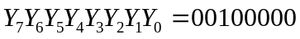时，输出代码是 。
  - 若将一个异或门（输入为A、B）当作反相器来使用，则输入A、B端 。
  - 逻辑函数式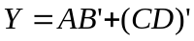，其反函数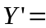 。
  - 555定时器可以组成 、 、 。
  - 用5级触发器组成20进制计数器，其无效状态个数为 。
9. 一个四位二进制减法计数器，其状态初始值为1010，经过100个时钟周期以后，该计数器的状态值为 。
10. 如(110011)₂为有符号数，则其反码为 ，补码为
11 （1A）₁₆ =( )_{２}=( )₈=( )₁₀=( )_{8424BCD}
- 个201同或的结果为 。
- 三态门的输出可以并联使用，实现 功能
14.一个8线-3线优先编码器，输入高电平有效，Y₇最优先，当Y₀Y₁Y₂Y₃Y₄Y₅Y₆Y₇=01101110时，输出代码是 。
15.四个逻辑变量共有 个逻辑相邻项
16 5个触发器构成环形计数器，共有 个有效状态。
17 4个逻辑变量；一共构成 个最小项。
18.用5级触发器组成扭环形计数器，其无效状态个数为 个 。
19. 一个四位二进制加法计数器，其状态初始值为1010，经过100个时钟周期以后，该计数器的状态值为 。
20. 如(1100100)₂为有符号数，则其反码为 ，补码为 。
二、判断题
1．若两个函数具有不同的逻辑函数式，则两个逻辑函数必然不相等。（ ）
2．三态门的三种状态分别为：高电平、低电平、不高不低的电压。（ ）
3. 时序逻辑电路的特点是：电路任一时刻的输出状态与同一时刻的输入信号有关，与原有状态没有任何的联系（ ）
4.编码与译码是互逆的过程。（ ）
5.同步时序电路具有统一的时钟CLK控制。（ ）

6.时序逻辑电路在某一时刻的输出状态与该时刻之前的输入信号无关。（ ）
7.D触发器的特性方程为Q*=D，与Q无关，所以它没有记忆功能。（ ）
8.用数据选择器可实现时序逻辑电路。（ ）
9.16位输入的二进制编码器，其输出端有4位。（ ）
10.时序电路不含有记忆功能的器件。（ ）

三、分析设计题
1.用公式法化简式子
2.利用3线-8线译码器74HC138和门电路产生如下函数。

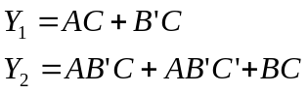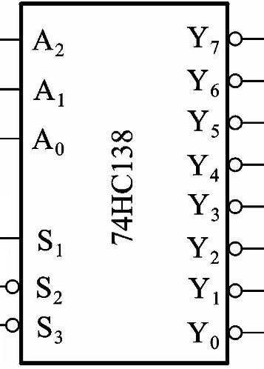

3.若主从SR触发器的CLK、S、R的电压波形如图中所示，试画出输出信号的波形，假定触发器的初始状态为Q=0。
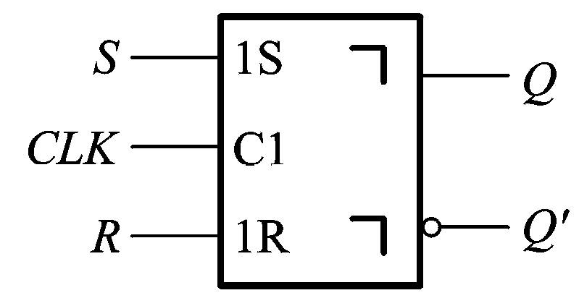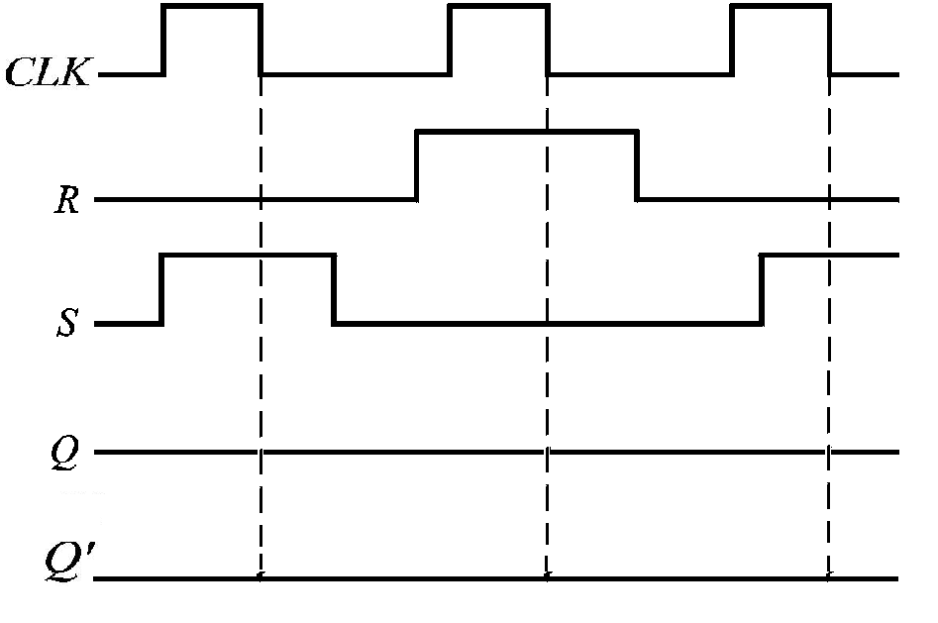
4.利用时序逻辑电路分析方法分析下图所示时序逻辑电路的逻辑功能，判断能否自启动。
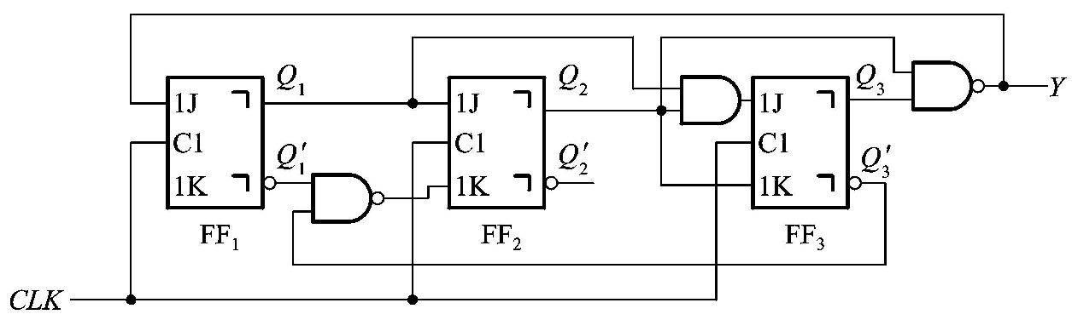

5.分析右下图所示计数器电路，说明这是多少进制的计数器；两片之间是多少进制；利用此方法实现75进制的计数器，画出对应的电路图（，芯片已给出），其中计数器74160的功能表如下所示见左下图所示。
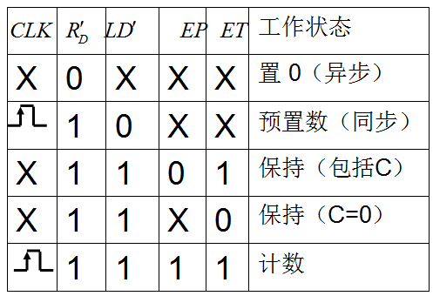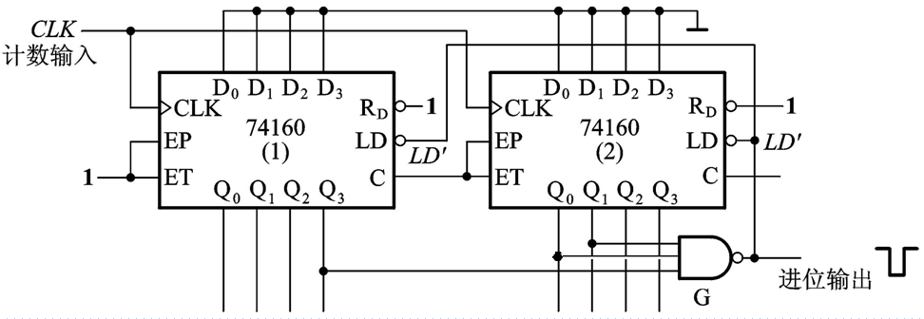
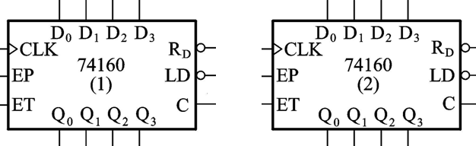、分析与设计
6、如图1，组合逻辑电路
（1）写出Y1、Y2的逻辑表达式（2）列出真值表（3）分析逻辑功能
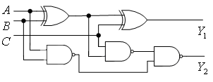
图1
7. 用与非门设计一个3变量的多数表决电路，当输入变量A、B、C有2个或2个以上为1时输出为1，输入为其它状态时输出为0。要求：（1）、列出真值表；（2）、写出输出逻辑函数式；（3）用74LS138和与非门实现画出电路图；（4）用74LS153实现。画出电路图：74LS138和74LS153符号图如图2
（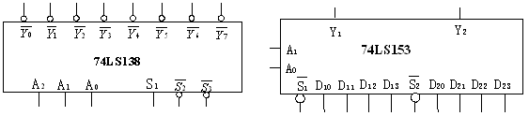
图2

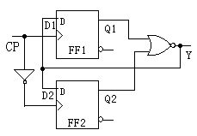
图4

8、图4所示是用维持阻塞结构D触发器组成的脉冲分频电路。试画出在6个CLK脉冲（自己画脉冲）作用下输出端Y对应的电压波形。设触发器的初始状态Q=0（8分）
9、74LS161为四位同步二进制计数器，其功能如下表1所示 （15分）
表1
CP | 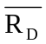 | 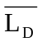 | EP ET | 工作状态
X | 0 | X | X X | 置0
 | 1 | 0 | X X | 预置数
X | 1 | 1 | 0 1 | 保持
X | 1 | 1 | X 0 | 保持（但C=0）
 | 1 | 1 | 1 1 | 计数
- 分析下图5所示电路，说明它是多少几进制计数器？简述理由
- 如要改为100进制计数器，如何改动电路，画出电路图。
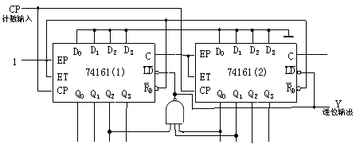
图5

10.如图10，组合逻辑电路：
（1）写出Y1、Y2的逻辑表达式（2）列出真值表（3）分析逻辑功能
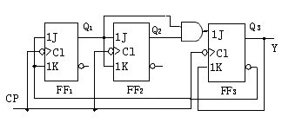
图1 1 图2
11、分析如图11所示电路的逻辑功能，分别1）写出电路的驱动方程，2)状态方程和输出方程，3)写出电路状态转换表，4)说明电路功能

3、74LS161为四位同步二进制计数器，其功能如下表1所示
表1
CP |  |  | EP ET | 工作状态
X | 0 | X | X X | 置0
 | 1 | 0 | X X | 预置数
X | 1 | 1 | 0 1 | 保持
X | 1 | 1 | X 0 | 保持（但C=0）
 | 1 | 1 | 1 1 | 计数
- 分析下图12所示电路，说明A=1和A=0时,它是分别几进制计数器？简述理由
- 如要改为A=1时构成5进制，A=0时构成9进制计数器，如何改动电路，画出电路图。
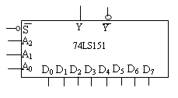
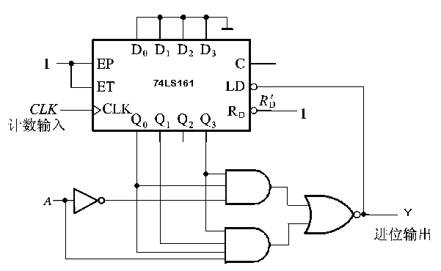图12 图13
4.(10分)如图13.用八选一数据选择器74LS151S实现逻辑函数。
Y=AC'D+A'B'CD+BC'

5. 如图14 .画出Q端的波形图。设初始状态Q为0 。

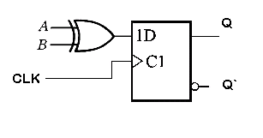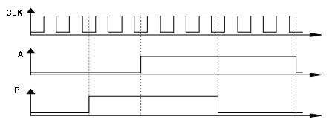图14

一、填空题
1. (36)₁₀=( )₂=( )₁₆
2 数字电路分成两大类，一类是 ，另一类是
3 当逻辑函数有n个变量时，共有 个变量取值组合。
4 （1A）₁₆=( )_{8421BCD}
5．逻辑函数式F（A，B，C，D）=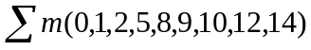，它的最简与或式等于
6. N个触发器组成的计数器最多可以组成 进制的计数器。
7 A+A=
8. .A+1=
二选择题
1、测得某门电路输入A、B和输出Y的波形如下图所示，则Y的表达式是( )。

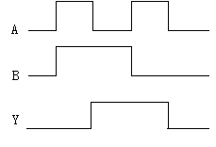
A、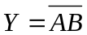
B、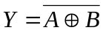
C、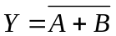
D、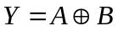

2、2k×8位的RAM需要的地址线数（ ）。
A、10条 B、 11条 C、12条 D、13条

3、随机存储器具有( )。
A、只有写功能 B、只有读功能
C、无读写功能 D、既有读功能，又有写功能
4、如图所示电路的功能/名称是（ ）

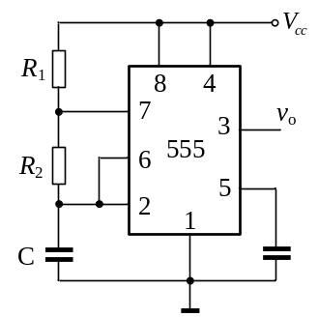
A、施密特触发器 B、单稳态触发器 C、触发器 D、多谐振荡器
5、一个 4 位二进制加法计数器，由 0000 状态开始，经过100个输入脉冲后，此计数器的状态为( )
A 0100 B、0011 C、0001 D、0111

6、与图1所示波形相对应的真值表是( )。
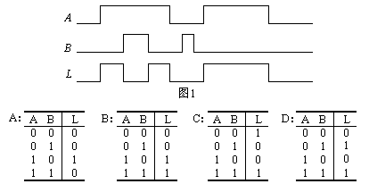

三
1写出如图2所示电路Y的逻辑表达式。
图2 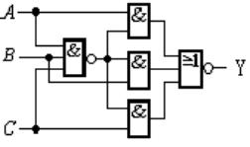

2..已知逻辑函数Y的波形如图3所示，试求Y的真值表和逻辑函数式。
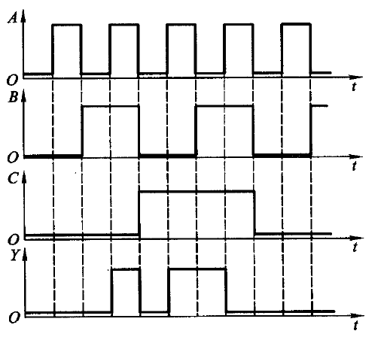

图3

3．分析图4时序电路的逻辑功能，写出电路的驱动方程、状态方程和输出方程，画出电路的

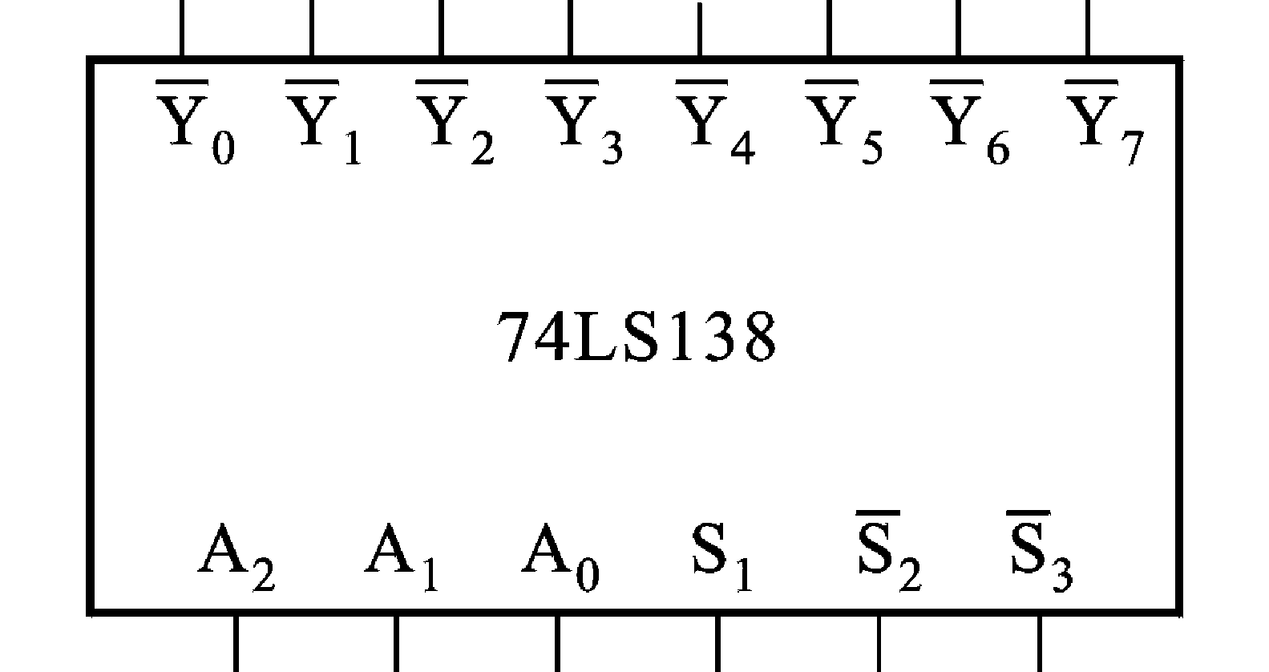
状态转换图，分析逻辑功能.
图4

4、。用74LS138和与非门实现一个全加器。 图5

已知74LS138图形符号如图5所示。
5、分析图6给出的电路，说明这是多少进制的计数器，请说明理由。74160的功能表见表1。
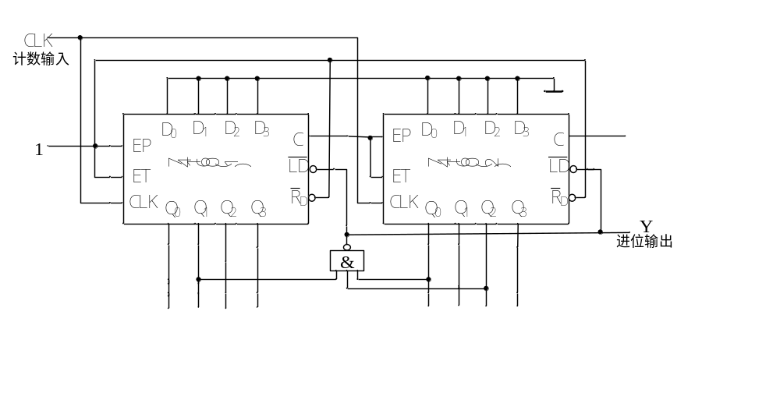
图6
表1 74160功能表
CLK | RD’ | LD’ | EP | ET | 工作状态
X | 0 | X | X | X | 置0
 | 1 | 0 | X | X | 预置数
X | 1 | 1 | 0 | 1 | 保持
X | 1 | 1 | X | 0 | 保持（但C=0）
 | 1 | 1 | 1 | 1 | 计数

一填空题

1、与(10000111)_{8421BCD}等值的二进制数是 。
2、下图所示电路中，若输入时钟脉冲 CP 的频率为 40kHz ，则输出 Z 的频率为 。
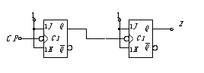

3、函数 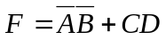的反函数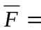 ______，对偶式F’=_______ 。
4 1+A=
5、RAM存储器由 、存储矩阵和 组成。
6、(1A)₁₆=( )₁₀
7 对100个信号采用二进制编码至少需要 位
8 J K触发器具有 四种功能
二单选题
1、下列电路中，不属于时序逻辑电路的是( )。
A、移位寄存器 B、环形计数器 C、一位全加器 D、十进制计数器

2、用555定时器构成的施密特触发器，电源电压为V_{CC}，若电压控制端外接固定电压为V_{CO}，则其正向阈值电压与负向阈值电压为( )。
A、 V_{T+} =V_{CC}，V_{T-} =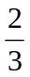V_{CC} B、V_{T+} =V_{CC}，V_{T-} =V_{CC}
C、V_{T+} =V_{CC}，V_{T-} =V_{CC} D、V_{T+} =V_{CO}，V_{T-} =V_{CO}
3、测得某门电路输入A、B和输出Y的波形如下图所示，则Y的表达式是( )。

A、
B、
C、
D、

4、2k×8位的RAM需要的地址线数（ ）。
A、10条 B、 11条 C、12条 D、13条

5、随机存储器具有( )。
A、只有写功能 B、只有读功能
C、无读写功能 D、既有读功能，又有写功能
6、如图所示电路的功能/名称是（ ）

A、施密特触发器 B、单稳态触发器 C、触发器 D、多谐振荡器
7、一个 4 位二进制加法计数器，由 0000 状态开始，经过100个输入脉冲后，此计数器的状态为( )
A 0100 B、0011 C、0001 D、0111

8、与图1所示波形相对应的真值表是( )。

图1
9、一个 4 位二进制加法计数器，由 0001状态开始，经过40个输入脉冲后，此计数器的状态为（ ）。
A、0111 B、0101 C、1000 D、100
10、欲设计一个100进制的计数器，所需触发器的个数最少是：（ ）。
Ａ、8 Ｂ、１６ Ｃ、7 Ｄ、100
三分析设计题
1、试用8选1数据选择器设计一个三人表决电路。当表决某提案时，多数人同意，提案通过；否则，提案被否决。
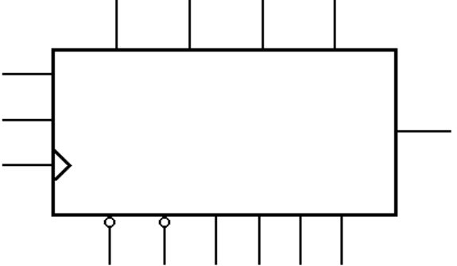
- CT74LS161为四位同步二进制加法计数器，其功能如下表所示， 要求：用CT74LS161实现10进制计数器（初始值为0000），要求画出接线图。（CT74LS161逻辑符号如图所示）。 （方法不限）
CT74LS161
CP
Q₀
Q₁
Q₂
Q₃
CO
D₀
CT_{T}
CT_{P}
CR
LD
D₁
D₂
D₃
CR
LD
CP | 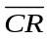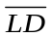 |  | 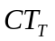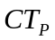 | 工作状态
X | 0 | X | X X | 置0
 | 1 | 0 | X X | 预置数
X | 1 | 1 | 0 1 | 保持
X | 1 | 1 | X 0 | 保持（但C=0）
 | 1 | 1 | 1 1 | 计数

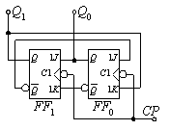
3 时序电路如下图 所示( 设初始状态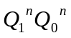=00) 。
（1）写出电路的驱动方程和状态方程；
（2)说明电路是几进制计数器。

4、 下列Y函数要求：（1）用八选一选择器实现函数Y
（2）列出真值表；（3）用卡诺图化简为最简与或式.

图5

复习题二
一、填空题
1、（3F）₁₆==（ ）_{8421BCD}
2、十进制加法计数器现时的内容为Q₃Q₂Q₁Q₀=0110，经过 133个时钟脉冲作用后，其内容为 。
3. . 一个D/A转换器，满刻度电压为20V，需要在其输出端分辨出0.5mV的电压，则至少需要 位二进制数.
4 补码是（101101）_{补}对应的十进制数是（ ）.

5、要构成容量为2K×8的RAM，需要 片容量为256×4的RAM。
二、分析与设计题
1、设计3变量的多数表决电路，当输入变量A、B、C有2个或2个以上为1时输出为1，输入为其它状态时输出为0。要求：
（1）、列出真值表；
（2）、写出输出逻辑函数表达式；
（3）用3-8译码器或者74LS153实现该逻辑电路：
（芯片74LS138、74LS153如下图2所示）
图2

2.、图3所示是用维持阻塞结构D触发器组成的脉冲分频电路。试画出在6个CP脉冲（自己画脉冲）作用下输出端Q_{1.} Q ₂ .及 Y对应的电压波形。设触发器的初始状态Q=0
图3
3.、74LS161为四位同步二进制计数器，其功能如下表1所示
表1
CP |  |  | EP ET | 工作状态
X | 0 | X | X X | 置0
 | 1 | 0 | X X | 预置数
X | 1 | 1 | 0 1 | 保持
X | 1 | 1 | X 0 | 保持（但C=0）
 | 1 | 1 | 1 1 | 计数
- 试根据上表详细说明74LS161的功能
- 分析下图4所示电路，说明它是多少几进制计数器？简述理由）
- 如要改为二十五进制计数器，如何改动电路，画出电路图。
图4
4.图5所示，用555定时器构成的电路：
（1）.简述电路工作原理（2）试求：计算输出正脉冲的宽度、振荡周期和频率和占空比。
（3）画出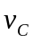和的波形。（设二极管VD正向导通时电阻为零，反向截止时电阻为无穷大）.
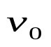
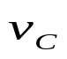

+

图5

5.、.分析如图5所示电路的功能，写出驱动方程；状态方程，输出方程；写出状态表；画出状态转换图；说明电路的逻辑功能，并判断能否自启动？
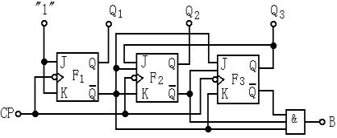
图5
6、.A,B,C,D是一个8421BCD码的四位，若此码表示的数字X符合X小于3或X大于6时，则输出为1，否则为0，试用“与非门”实现其逻辑功能。
三 选择题
1、下列电路中，不是时序电路的是（ ）
A、计数器 B、触发器 C、随机存储器 D、全加器
2、将正弦波转换为同频率的矩形波应采用（ ）.
A、多谐振荡器 B、 单稳态触发器 C、 施密特触发器 D、计数器
3.一个四位二进制减法计数器的初始值为1001，经过100个时钟脉冲作用后其值为（ ）
A、1100 B、0100 C、1100 D、0101
4、n个触发器构成的计数器，最多构成（ ）进制的计数器
A、 n B、2n C、 2^{n-1} D、2^{n}
5、随机存储器具有（ ）
A、只有读功能 B、只有写功能 C、既有读功能 又有写功能 D、无读写功能
6.欲构成1K×8容量的RAM,可用256×4容量的RAM芯片的片数为（ ）
A、 8 B 、 4 C 、 16 D、 6
7 反码（1011101）_{反}对应的十进制数是（ ）
A、 -29 B、 -34 C、 -18 D、 22
8、与十进制数（19）₁₀等值的余3BCD码是（ ）
A、(00101100)_{余 3BCD} B 、(01001100)_{余3BCD} C 、(00110101)_{余3BCD} D、(01011010)_{余3BCD}
9、存储容量为8K×8位的ROM存储器，其地址线为（ ）条。
A、8 B、12 C、13 D、14
10.由555定时器构成的施密特触发器，当VCC=12V且外接控制电压Vcon=6V时，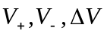的值分别为（ ）。
A、12V，8V，4V B、6V，3V，3V C、6V，4V，2V D、8V，4V，4V
11、一个八位D/A转换器的最小电压增量为0.01V,当输入代码为10010001时，输出电压为（ ）V。
A、1.28 B、1.54 C、1.45 D、1.56
12、在四变量卡诺图中，逻辑上不相邻的一组最小项为：（ ）
A、m 1与m 3 B、m 4与m6 C、m 5 与m 13 D、m 2 与m 8
13、L=AB+C 的对偶式为：（ ）
A 、 A+BC ； B 、（ A+B ） C ； C 、 A+B+C ； D 、 ABC ；
14.在任何情况下，或非运算的结果是逻辑0的门电路是（ ）
A 全部输入为0； B.全部输入为1； C 任一输入为0，其他输入为1； D.任一输入为1
15逻辑函数.F=AB+BC+CA中最小项的个数有（ ）
A 3 B .4 C. 5 D 6
16.一个16选1的数据选择器，其地址端有（ ）
A 1 B.2 C. 4 D. 16
17.JK触发器，设原状态Q=0，要求时钟脉冲作用后，次态Q*=1,则J K为（ ）
A J=1,K=1 B.J=1 K=0 C. J=1 K=× D.J=0 K=1
18.五个D触发器构成的环形计数器，其计数为长度( )
A 5 B.10 C. 25 D. 32
19.八个D触发器构成的扭环形计数器，其计数长度为（ ）
A. 8 B.16 C.64 D. 256
20一位8421BCD码计数器至少需要（ ）个触发器
A.3 B.4 C.5 D.10
21. 仅当全部输入均为0时，输出才为0，否则输出为1，这种逻辑关系（ ）逻辑
A. 与 B. 或 C .非 D异或
22. 仅当全部输入均为1时，输出才为1，否则输出为0，这种逻辑关系（ ）逻辑
A. 与 B. 或 C .非 D异或
23.若AB=1，则必定AC=( )
1) 0 2). 1 3). A 4). C
24.若A+B=0，则必定AC=( )
1) 0 2). 1 3). A 4). C
25. 当三变量ABC取值为101时，下列三变量函数的最小项中，仅有（ ）=1
A. m₁ B m₃ C. m₅ D. M₇
26、可以用来实现串/并转换和并/串转换的器件是（ ）。
A、计数器 B、移位寄存器 C、存储器 D、全加器
27、欲设计一个160进制的计数器，所需触发器的个数最少是：（ ）。
Ａ、8 Ｂ、１６ Ｃ、7 Ｄ、100
28、石英晶体多谐振荡器的突出优点是 。
A.速度高 B.电路简单 C.振荡频率稳定 D.输出波形边沿陡峭
29、为使采样输出信号不失真地代表输入模拟信号，采样频率f_{s}和输入模拟信号的最高频率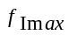的关系应为（ ）
A. 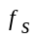≥ B. ≤ C. ≥2 D. ≤2
30 .将正弦波转换为同频率的矩形波应采用（ ）.
A多谐振荡器 B. 单稳态触发器 C. 施密特触发器 D.计数器

